Variation und Selektion

Prinzipien der natürlichen Evolution
Die natürliche Evolution folgt einigen simplen Prinzipien. In der Evolutionstheorie von Charles Darwin stehen dabei „Variation“ und „Selektion“ im Mittelpunkt.
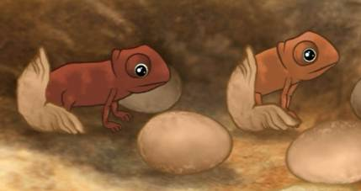
1. Auch du hast bestimmt schon die Erfahrung gemacht, dass sich Geschwister zwar oft ähneln, sich aber in vielen Punkten auch voneinander unterscheiden können (z. B. etwas anderes Aussehen, andere Wesensart oder weitere Merkmale). Der Begriff Variation weist darauf hin, dass alle Lebewesen, die von den gleichen Elternindividuen gezeugt wurden, nicht vollkommen übereinstimmende Eigenschaften haben. Nenne zwei Gründe, wie es zu diesen Abweichungen kommen kann.
_________________________________________________________________________________
_________________________________________________________________________________
_________________________________________________________________________________
2. Die Variation der Nachkommen ist im Rahmen der Evolutionstheorie deshalb bedeutsam, weil nicht alle Individuen es schaffen, sich erfolgreich fortzupflanzen bzw. überhaupt ein fortpflanzungsfähiges Alter zu erreichen. Durch die sogenannte natürliche Selektion („natürliche Auslese“) betrifft dies diejenigen Individuen, die durch ihre Eigenschaften nicht so gut an die Erfordernisse der Umwelt angepasst sind. Was das konkret bedeuten kann, kannst du dir anhand des nebenstehenden Beispiels überlegen.
Abgebildet sind vier verwandte Individuen einer Fantasie-Tierart. Die Individuen dieser Tierart leben als Fluchttiere und nutzen z. B. enge verlassene Erdhöhlen, um sich vor Fressfeinden zu verstecken. Nehmen wir an, die vier Individuen sind gezwungen, einen neuen Lebensraum zu besiedeln, der viele weiße Steinflächen enthält und in dem es oft schneit.
Überlege, welches Individuum wohl die größten Chancen hat, ein fortpflanzungsfähiges Alter zu erreichen und damit die Versionen seiner Erbanlagen an die nachfolgende Generation weiterzugeben? Begründe deine Entscheidung genau. Formuliere deine Antwort in eigenen Worten, baue aber auch die Begriffe „Selektion“ und „Angepasstheit“/„angepasst“ an geeigneten Stellen mit ein.
_________________________________________________________________________________
_________________________________________________________________________________
_________________________________________________________________________________
_________________________________________________________________________________

_________________________________________________________________________________
_________________________________________________________________________________
_________________________________________________________________________________
_________________________________________________________________________________
3. Ob ein Individuum besser oder schlechter angepasst ist, hängt von den Bedingungen der Umwelt ab. Dies lässt sich aus einer Reihe von Blickwinkeln betrachten, die im Film anhand verschiedener Beispiele aufgezeigt werden. Fasse jedes Beispiel knapp in einem Satz zusammen. (Orientiere dich bei deinen Formulierungen an dem schon eingetragenen Muster!)

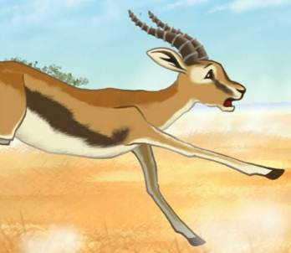 | Schnelle Gazellen haben höhere Chancen, einem Fressfeind zu entkommen und so zu überleben.
